TUGAS TOPIK 4
4.D. Sintesis: Integrasi Prinsip Pembelajaran Mendalam, TARL dan CRT
Diajukan untuk memenuhi tugas mata kuliah Pembelajaran Mendalam dan Asesmen Dasar SMK Lanjutan



Disusun Oleh:
Ahmad Nursyifa (NIM.2530712)
Dian Budi Elnursa (NIM.2530682)
Farid Taufik Nugraha (NIM.2530705)
Fikri Hadi (NIM.2530703)

PROGRAM STUDI INFORMATIKA
PENDIDIKAN PROFESI GURU
UNIVERSITAS PENDIDIKAN INDONESIA
2026

LEMBAR KERJA 4
Peta Konsep Pembelajaran Mendalam di SMK
Sintesis Kasus Pak Sapto: TaRL, CRT, Model Kontekstual, dan Asesmen
Peta konsep ini menggambarkan hubungan antara kondisi nyata di kelas Pak Sapto dengan Teaching at the Right Level (TaRL), Culturally Responsive Teaching (CRT), model pembelajaran kontekstual di SMK, dan asesmen berkelanjutan. Setiap cabang disusun untuk menunjukkan bagaimana teori dipakai sebagai dasar dalam memilih strategi yang sesuai dengan kebutuhan murid dan tuntutan dunia kerja.

Dasar Penyusunan Peta Konsep
Pak Sapto menghadapi kelas XI TKR dengan kemampuan awal yang beragam. Sebagian murid sudah terbiasa membantu di bengkel, sedangkan sebagian lainnya belum memiliki pengalaman praktik. Murid juga membawa bahasa, istilah, dan kebiasaan yang berbeda dari lingkungan keluarga maupun komunitasnya. Sementara itu, pembelajaran tetap harus mengarah pada SOP dan standar kerja industri.
Dari kondisi tersebut, peta konsep dimulai dari persoalan kelas, lalu dihubungkan dengan TaRL dan CRT. Kedua pendekatan itu ditempatkan bersama model pembelajaran kontekstual seperti Teaching Factory, PBL, PjBL, Kelas Industri, Kelas Wirausaha, dan PKL. Asesmen awal, formatif, dan sumatif digunakan untuk membaca perkembangan murid dan menentukan tindak lanjut belajar.

Arah hubungan yang ditampilkan
- Masalah kelas → kebutuhan pemetaan kemampuan dan pengalaman murid.
- TaRL → penyesuaian tingkat tantangan berdasarkan kesiapan belajar.
- CRT → pengaitan pengalaman dan istilah lokal dengan prosedur industri.
- Model kontekstual SMK → penerapan kompetensi dalam situasi yang mendekati dunia kerja.
- Asesmen berkelanjutan → umpan balik, perbaikan, pengayaan, dan bukti penguasaan kompetensi.
- Strategi terpadu → setiap murid tetap menuju standar kompetensi yang sama melalui dukungan yang sesuai.

Peta Konsep: Pembelajaran Mendalam di SMK - Kasus Pak Sapto
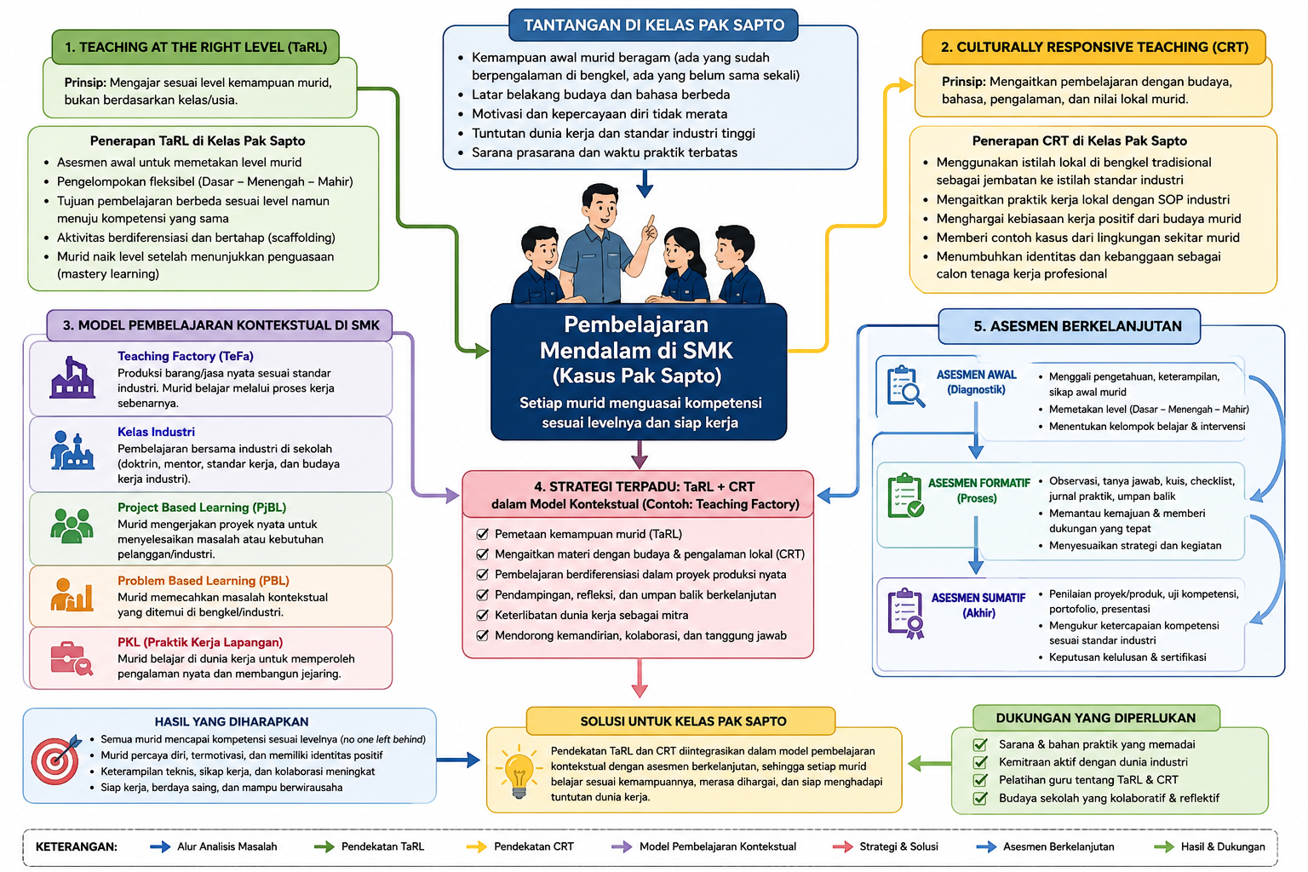
Gambar 1. Hubungan masalah kelas, TaRL, CRT, model pembelajaran kontekstual, asesmen berkelanjutan, strategi, dan hasil belajar.

Sintesis dan Penjelasan Peta Konsep
Peta konsep menempatkan tantangan kelas Pak Sapto sebagai titik awal. Perbedaan kemampuan tidak perlu diseragamkan, tetapi perlu dibaca sebagai informasi untuk menentukan dukungan belajar. Asesmen awal dipakai untuk melihat pengetahuan, pengalaman, keterampilan dasar, dan kesiapan murid. Dari hasil tersebut, guru dapat membentuk kelompok yang fleksibel pada level dasar, menengah, dan mahir.
TaRL digunakan agar tugas yang diberikan sesuai dengan kesiapan murid. Murid level dasar memperoleh langkah kerja yang lebih terstruktur, murid level menengah mulai menangani diagnosis dengan tantangan yang lebih tinggi, sedangkan murid yang sudah mahir dapat mengerjakan kasus yang lebih kompleks atau membantu teman. Kelompok tidak bersifat tetap; murid dapat berpindah setelah menunjukkan penguasaan kompetensi.
CRT melengkapi TaRL dengan memberi tempat pada pengalaman dan latar budaya murid. Istilah yang biasa digunakan di bengkel tradisional atau di lingkungan keluarga dapat menjadi titik masuk, kemudian dijembatani menuju istilah teknis serta SOP industri. Pengalaman lokal tetap dihargai, tetapi murid juga dibiasakan memahami standar komunikasi, keselamatan, mutu, dan pelayanan yang berlaku di lingkungan profesional.
Model pembelajaran kontekstual menjadi ruang penerapan kedua pendekatan tersebut. Teaching Factory dapat digunakan sebagai lingkungan utama karena proses belajar menyerupai kegiatan bengkel. PBL membantu murid membaca gejala dan menganalisis kerusakan, sedangkan PjBL memberi pengalaman menyelesaikan proyek secara utuh. Kelas Industri menghadirkan standar profesional dari mitra kerja. Kelas Wirausaha memperluas pengalaman melalui perhitungan biaya jasa, suku cadang, keuntungan, dan komunikasi dengan pelanggan. PKL menjadi tahap ketika kompetensi yang dilatih di sekolah digunakan dalam situasi kerja yang sebenarnya.

Peran Asesmen dalam Alur Belajar
- Asesmen awal: memetakan pengalaman, keterampilan dasar, pengetahuan, dan kesiapan belajar.
- Asesmen formatif: dilakukan selama praktik melalui observasi, checklist, tanya jawab, jurnal praktik, refleksi, dan umpan balik.
- Asesmen sumatif: berupa uji praktik, produk/proyek, presentasi, laporan kerja, atau portofolio yang mengacu pada standar industri.
- Tindak lanjut: murid yang belum menguasai kompetensi memperoleh penguatan dan kesempatan mencoba kembali; murid yang sudah tuntas mendapat pengayaan atau kasus yang lebih kompleks.

Kesesuaian dengan Rubrik T4-D
Kriteria | Keterpenuhan dalam peta konsep
Isi dan Kelengkapan | Peta memuat TaRL, CRT, model pembelajaran kontekstual SMK, asesmen awal-formatif-sumatif, strategi terpadu, hasil yang diharapkan, dan dukungan pembelajaran. Kelas Wirausaha dipertegas dalam penjelasan sebagai bagian dari pengalaman kerja, perhitungan biaya, dan pelayanan pelanggan.
Keterkaitan Konsep dan Konteks | Semua cabang berangkat dari kondisi Pak Sapto: perbedaan kemampuan, pengalaman bengkel, istilah lokal, kebutuhan praktik, dan tuntutan standar industri. Hubungan masalah, pendekatan, asesmen, strategi, dan hasil ditampilkan secara berurutan.
Visual dan Kerapian | Peta menggunakan pusat gagasan yang jelas, cabang berwarna untuk membedakan kelompok konsep, panah untuk menunjukkan hubungan, dan ringkasan solusi pada bagian akhir.

Ringkasan
Pengelolaan kelas Pak Sapto perlu dimulai dari informasi yang nyata tentang murid. TaRL membantu menentukan tingkat tantangan belajar, sedangkan CRT menghubungkan pengalaman lokal dengan standar profesional. Keduanya diterapkan melalui model pembelajaran kontekstual dan diperkuat oleh asesmen yang dilakukan sejak awal hingga akhir proses. Arah akhirnya adalah penguasaan kompetensi secara bertahap, tumbuhnya kepercayaan diri dan sikap kerja, serta kesiapan murid menghadapi lingkungan industri.

